Конспект занятия по окружающему миру
Тема: «Наш любимый плотник»
Конспект составила: Николенко Ю. С.

Цель:
Познакомить детей с профессией плотника.
Задачи:
- Рассказать о профессии плотника.
- Развивать речь.
- воспитывать чувство признательности и уважения к человеку с профессией плотник
Словарная работа: плотник.
Оборудование: слайды с изображением плотника.

Ход занятия
1. Организационный момент.
Вступительное слово воспитателя.
-Здравствуйте дорогие ребята.
-Эпиграфом нашего занятия будут строки
«Истинное сокровище для людей - умение трудиться» (Эзоп).
-Как вы понимаете это высказывание? (Ответы детей).
Очень важно в жизни уметь трудиться, не лениться, потому что труд делает человека благородным, умным, красивым.
Воспитатель.
Молодцы, правильно! Труд облагораживает человека, а умение трудиться позволяет не унывать, а преодолевать трудности.
Я хочу предложить вам сегодня, вспомнить с какими профессиями вы уже познакомились, какие бывают профессии, какую пользу каждая из них приносит людям.
-Так кто скажет: «Что такое профессия?» (Ответы детей)
Профессия - это вид труда, которому человек посвящает свою жизнь, которая требует от него определенной подготовки, знаний и умений.
Профессия должна быть выбрана по душе, должна интересовать человека, тогда она будет приносить человеку радость.
2. Основная часть.
Отгадайте загадку.
Топором, рубанком
Выстругивает планки.
Сделал подоконники
Без сучка-задоринки. (Плотник)
Показ слайдов.
Плотник
Летят опили белые,
Летят из под пилы;
Это плотник делает
Рамы и полы.
Топором, рубанком
Выстругиваем планки,
Сделал подоконники
Без сучка – задоринки.
(Показ иллюстрации).
Столяр – одна из самых древних профессий. Первое, что сделал столяр, - самая
Необходимая мебель: стол, стул, кровать. Поэтому и корнем слова СТОЛЯР является
СТОЛ, Родственной столярному делу является профессия плотника. А что у них общего?
Плотники и столяры еще в 11 веке были очень уважаемыми людьми на Руси. А как еще
по-другому называли плотников. Кто помнит? Рубленниками и топорниками. Ведь при
помощи топора плотник мог сделать все, что понадобится.Недаром появилась пословица:
плотник топором обувается, обедает и подпоясывается.
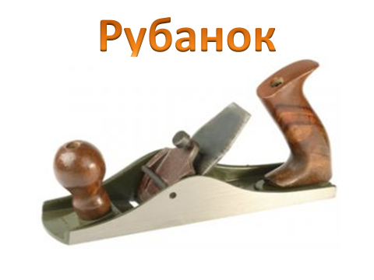
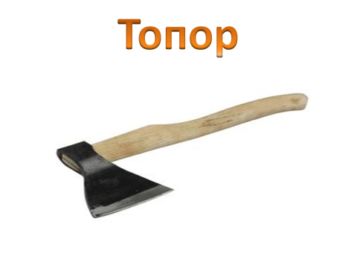
А какие работы относятся к столярным?
Исключите лишнее.
1. Сбор оконных рам.
2. Вождение автомобиля.
3. Ремонт мебели.
4. Полив цветов
5. Настилает полы
6. Продаёт продукты
7. Строит баню
8. Лечит детей
Физминутка.
Две сестрицы - две сестры.
Рубят, строят, роют,
Рвут на грядке огурцы
И друг друга моют.
Игра. Найди инструменты плотника из предложенных.
Набор игрушек инструментов.
Загадки об инструментах:
Сам худ, а голова с пуд. (молоток)
Как завижу лежебоку, что валяется без проку
Как прижму его к доске, да так стукну по башке
В доску спрячется бедняжка, чуть видна его рубашка (гвоздь)
Наше занятие подходит к завершению. Давайте подумаем, какие качества необходимы для профессии плотник. (Ответы детей)
3. Заключительная часть
Все вы молодцы! Давайте подведем итог занятия.
Продолжите, пожалуйста, фразу «Сегодня я узнал….», отвечая на мои вопросы.
Прекрасных профессий
На свете не счесть.
И каждой профессии –
Слава и честь!
Спасибо за участие!
